1.обл опред R
2. св-ва функции: ф-ция является ни четной ни нечетной
3. точки пересечения осями
а) 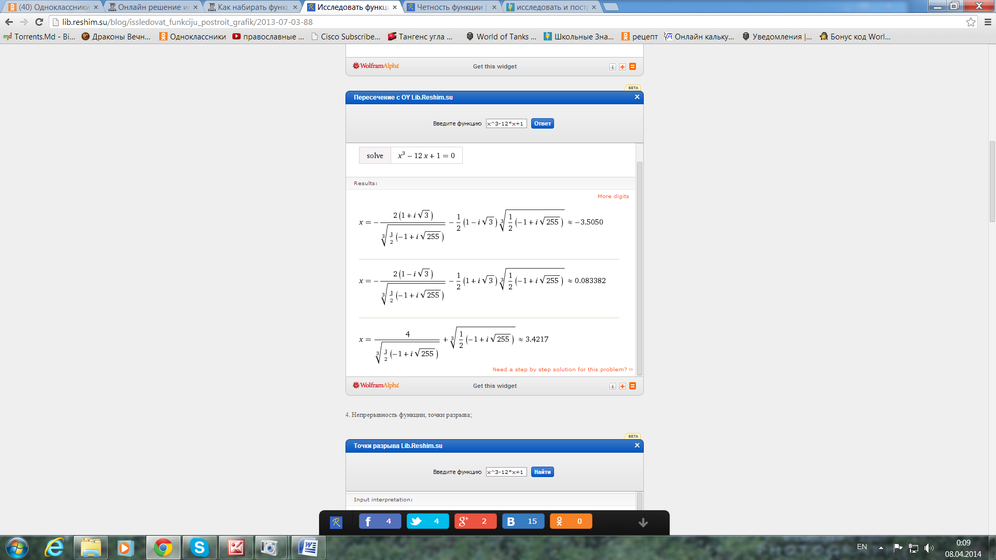
б) при х=0 у=1
4) Непрерывность функции : ф-ция яв-ся непрерывной, точек разрыва нет
5. график
